С.Сейфуллин № 5 атындағы көпсалалы
мектеп-лицейінің
2022-2023 оқу жылына арналған
әлеуметтік педагогтың
жылдық есебі

Әлеуметтік педагог Бекбулатова Г.С.


Қайырымдылық – халқымыздың ең ізгі қасиеттерінің бірі. «Жанашырлыққа- жан риза» дегендей, кемтар, жетім, қамқорлыққа алынған балалардың жанашыр қамқоршысы болып, аялы алақанын тосып, жүрек жылуын ұсыну, сауабы мол іске атсалысу- әрбір адамның азаматтық парызы.
2022-2023 әлеуметтік педагогтың жұмыс жоспары бойынша тамыз айында жалпыреспубликалық «мектепке жол» акциясы барысында «Жүректен жүрекке» ұранымен қайырымдылық іс-шара ұйымдастырылды.

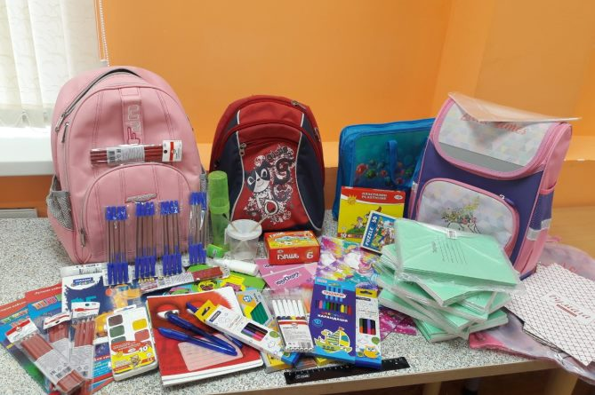
Акцияның мақсаты: жаңа оқу жылына дайындық уақытында аз қамтамасыз етілген және көпбалалы отбасылардан шыққан оқушыларға қолдау көрсету: баланың әлеуметтік себептермен мектепке келмей қалуының алдын алу; жетім балаларға, ата-анасының қамқорлығынсыз қалған балаларға, көпбалалы, тұрмыс жағдайы төмен отбасыларына нақты көмек көрсету болып табылады.
Акция барысында мектеп жасындағы балаларды білім ұйымдарында оқумен қамту, әсіресе тұрмысы төмен, көпбалалы, аз қамтылған, жетім және ата-анасының қамқорлығынсыз қалған отбасылардан шыққан балаларға көмек көрсету жөнінде іс-шаралар өткізілді.
«Мектепке жол» акциясы аясында 108 балаға көмек көрсетілді. Оның ішінде бюджет қаражатынан 77 балаға, бюджеттен тыс 31 балаға көмек көрсетілді. Көрсетілген көмектің жалпы сомасы 3 млн 800 мың теңге. Бюджет қаражатынан 3 млн, бюджеттен тыс 800 мың теңге.
Тұрмысы төмен, көпбалалы, аз қамтылған жетім және ата-анасының қамқорлығынсыз қалған балаларына көмек көрсетілді.Оның ішінде бюджет есебінен 77 балаға ақшалай көмек көрсетті. Әр балаға 40000 мың теңгеден ақшалай көмек алды.
Барлық ата-аналар ақшадай берілген көмекке балаларына мектеп формасын, спорттық киім, аяқ киім, мектеп сөмкесін, оқу құралдарын сатып алды.
Акция мақсатын іске асыру барысында мектеп оқушыларының ішінде мұқтаж деген оқушыларға қажетінше көмек көрсетілді. Жетім және ата-анасының қамқорлығынсыз қалған отбасыларға, көпбалалы отбасыларға, аз қамтылған отбасыларға демеуші Рамазанов Дархан 800.000 (сегіз жүз мың) теңге ақшалай 31 балаға көмек көрсетті. Көмек алған отбасылар өздерінің алғыстарын айтып ризашылықтарын білдірді.
1 сыныпқа алғаш қадам басқан көпбалалы отбасынан шыққан оқушыларға қалалық «Қамқорлық Ақниет қорынан» мектеп сөмкесі құрал-жабдықтарымен берілді.
Степногорск қаласының мешіті ұжымы тарапынан 5 балаға мектеп сөмкесі құрал-жабдықтарымен берілді. Қала имамдары, мектеп ұжымы, түрлі демеушілер тарапынан көмекке мұқтаж балаларға жыл бойы азық- түлік, киім-кешек, оқуға қажетті құрал жабдықтар, беріліп, өз қолдауларын көрсетіп отырады.
Шексіз қуанышқа бөленген балаларды көру-бақыт. «Жылуы жоқ үйден без, қайырымы жоқ биден без», дегендей қайырымдылық, адамгершілікті биік ұстап, кісілікті ту етіп, көкірегі қаяулы, жаны жаралы жанның жасын сүртіп, жылы лебізін аямай, қолдан келген жәрдемін ұсынып, достық пейілдерін таныта алатын жандардың арамызда әлі де бар екендігі қуантады. Олай болса, мектебіміздегі әлеуметтік жағдайы төмен оқушыларға көмек көрсеткен демеушіге үлкен ризашылығымызды білдіре отырып, мектебімізде әлі де осындай игі істер жалғасын табады деген сенімдеміз. Жақсылық жасауға асығайық!
Әлеуметтік педагогдың жылдық жоспары бойынша тамыз айында жетім және аз қамтылған көпбалалалы оқушылардың тізімі реттеліп, осы тізімдегі оқушыларға «мектепке жол» жалпыреспубликалық акция барысынды, көмек көрсетілді. Қамқоршылардің үйлеріне қыркүйек айында барып, тұрмыстық-жағдайларын зерттеу актісі толтырылды. Балалардың сабақ оқуға және өмір сүруіне барлық жағдайлар жасалған, балалардың жатын бөлмесі және сабақ оқитын бұрыштары бар анықталды.
Жетім ретінде қамқоршылық тағайындалған балаламен әлеуметтік педагог оқу жылы басында құрылған жоспар бойынша, сөйлесу жұмыстарын айына бір рет жүргізіп отырады және балалардың әлеуметтік жағдайын үнемі қадағалайда ұстау мақсатында, қамқоршылармен жиі байланыста болады.
Қыркүйек айынан бастап барлық оқушылардың тамақпен қамтылуына басты назар аударылып, яғни 1-4 сынып және 5-11 сыныптар арасындағы тегін тамақтанатын аз қамтылған және ата-ана қамқорлығынсыз қалған, жетім санатындағы оқушылардың бір уақыт ыстық тамақпен қамтамасыз етілуіне жетік көңіл бөлінді.
2022-2023-оқу жылы Мемлекеттік атаулы әлеуметтік көмек алатын отбасыларыннан шыққан балалар 1-11 сынып аралығында 93 оқушы тегін ыстыққа тамаққа қамтылған.
Көп балалы отбасынан-79 оқушы.
Аз қамтылған отбасынан-9 оқушы.
Жетім және ата-анасының қамқорлығынсыз қалған отбасынан-5 оқушы.
1-4 сынып аралығында тегін тамақ ішетін балалар саны-41
5-8 сынып аралығында тегін тамақ ішетін балалар саны-36
9-11 сынып аралығында тегін тамақ ішетін балалар саны-16
2022 жылдың 14.10.-24.10 аралығында әлеуметтік педагогтың оңкүндігі өтті.
Оңкүндік іс-шараны ұйымдастыруға және өткізуге мектептің әлеуметтік педагогі және сынып жетекшілері қатыстырылды. Бастаушы сыныптар арасында «Дұрыс тамақтану мәдениеті» тақырыбында бастауыш сыныптар арасында тәрбие сағаттары өткізілді.
Жоғары сыныптарда «Менің құқықтарым, менің міндеттерім» дөңгелек үстел өткізілді. «Денсаулыққа зиянды әдеттер», «Өз құқығынды білесің бе?» «Құқық бұзушылық және жауапкершілік», тақырыбтарында тәрбие сағаттары мен бейнероликтер көрсетілді.
« Салауатты –өмір салтын сақтаймыз» бастауыш сыныптар арасында спорттық сайыс өткізілді. Әлеуметтік педагогтың оңкүндігі аясында «Жақсылық жасауаға асығайық» жәрмеңкесі өткізілді.
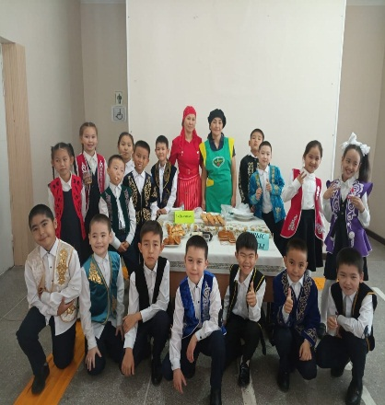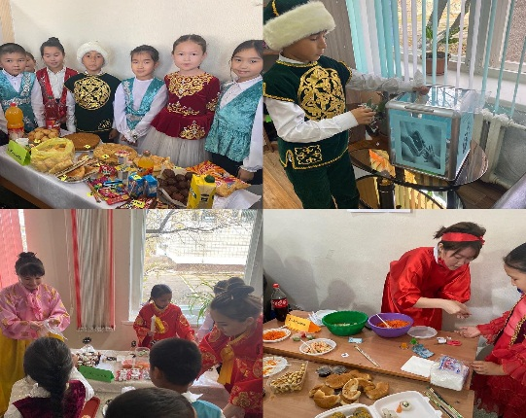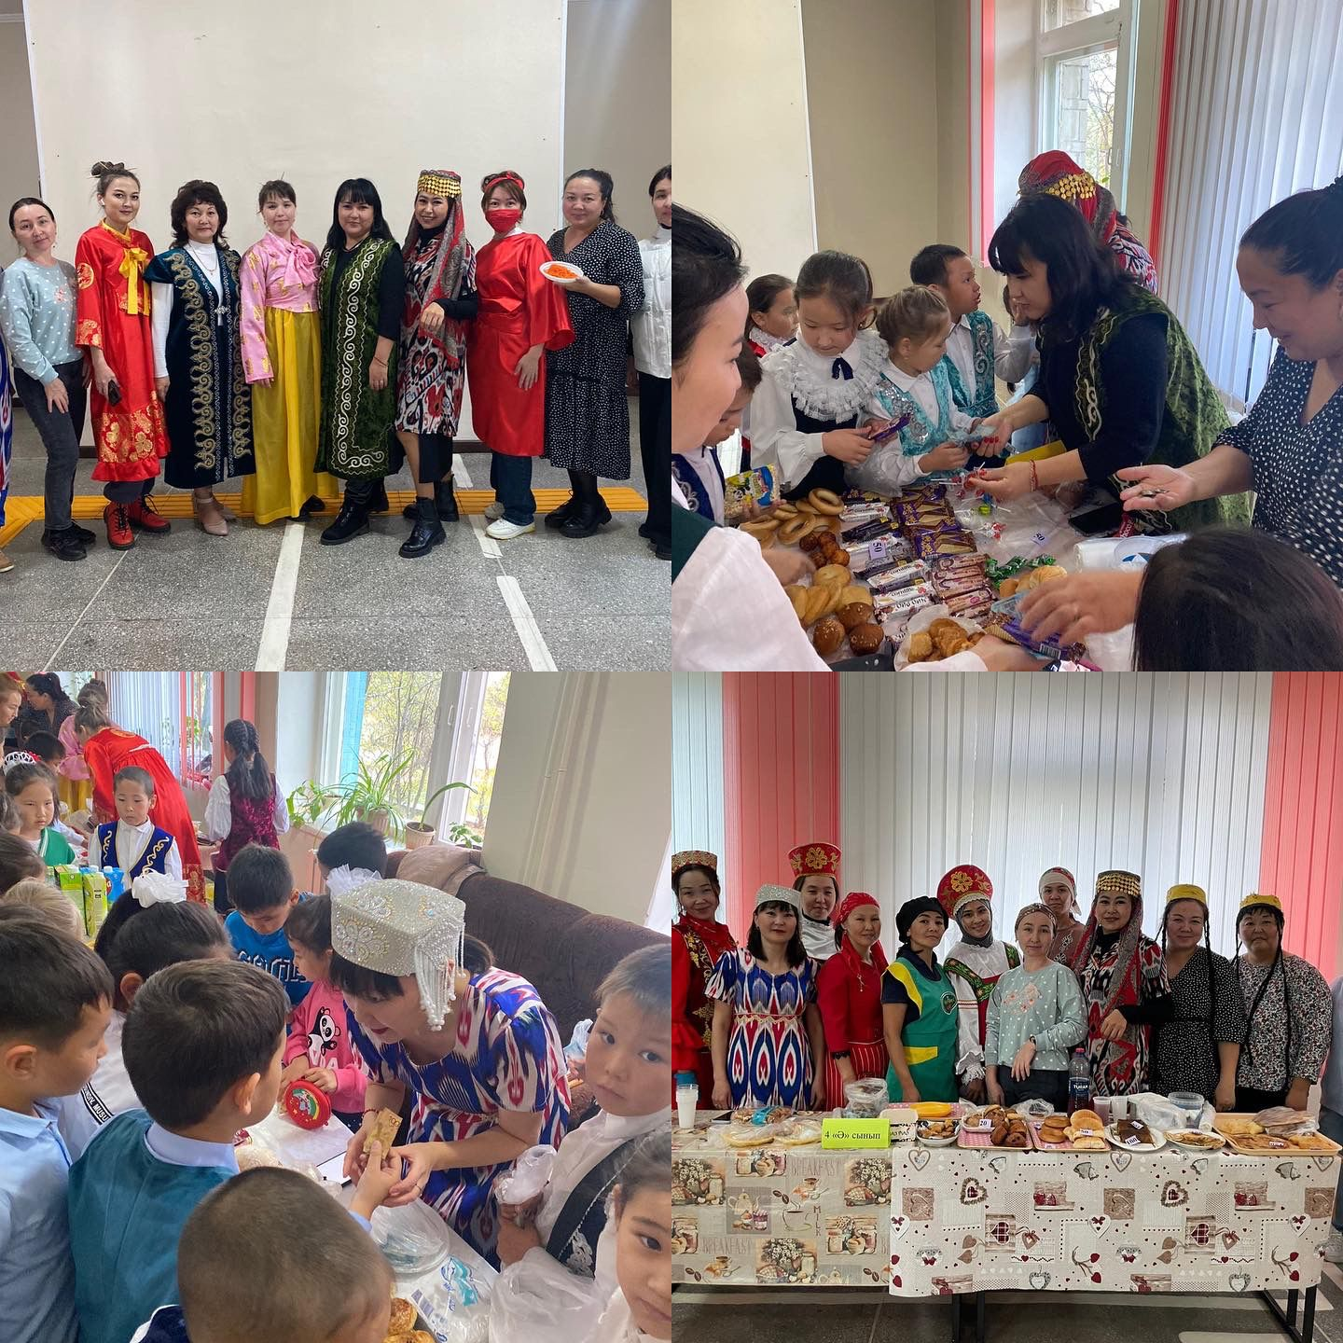

Жоспар бойынша Жалпығы бірдей білім беру қоры есебінен тамақтанатын балалар тізімі реттеліп, асханадан тамақтанатын балалар тізімі жасалынды.
Мектеп асханасында қызмет көрсетіп жатқан Ж.К. АР Құрылыс Инженеринг
Ергалиев А.Н., оқушылардың ыстық тамақпен қамтылуын ұйымдастыру және асхананың тазалығын бақылау мақсатынада мектеп басшысының бұйрығы негізінде мектеп әкімшілігінен және ата-ана тарапынан арнайы брокеражды комиссия құрылып, ай сайын асхана тазалығын, гигиеналық талаптарын, тамақ сапасын тексеріп акт толтырып отырады. Тағамның сапасы, құрамы, мөлшелері санитарлық талаптарға сай болуы мектеп медбикесі қадағалуныда болады.
Күн сайын мектеп медбикесі асхана мәзірін тексеріп, балалардың тамақтануын бақылап отырады. Бұл комиссия айына екі рет асханада балаларға берілетін тамақты тексеруден өткізіп отырады.
Әлеуметтік педагог тарапынан тегін ыстық тамақпен қамтылған оқушылардың журналы толтырылып және әр айдың 25-нен кешіктірмей білім басқармасына есеп беріліп отырады.

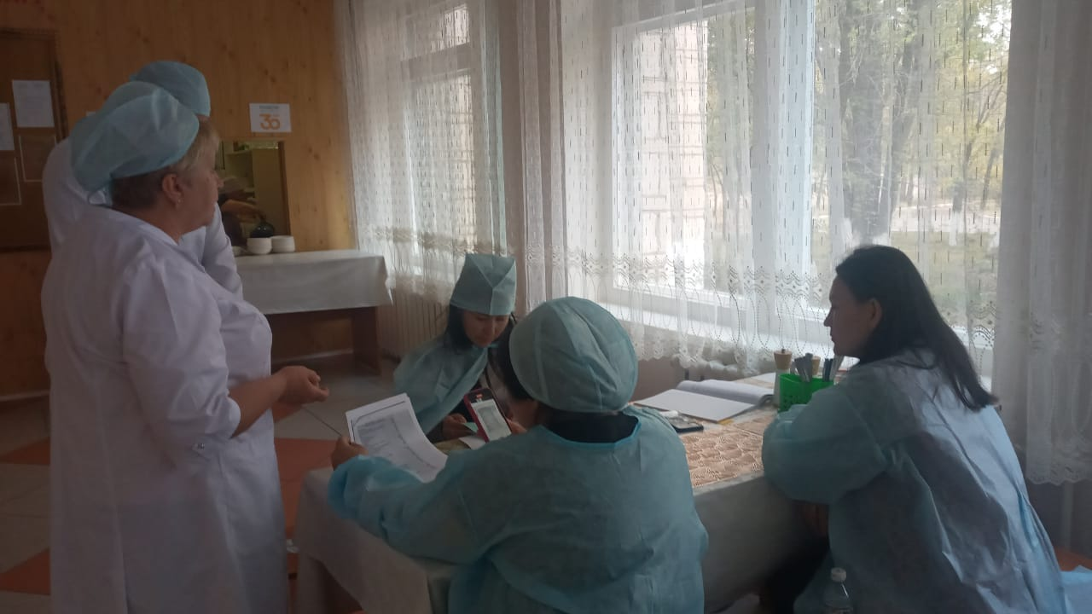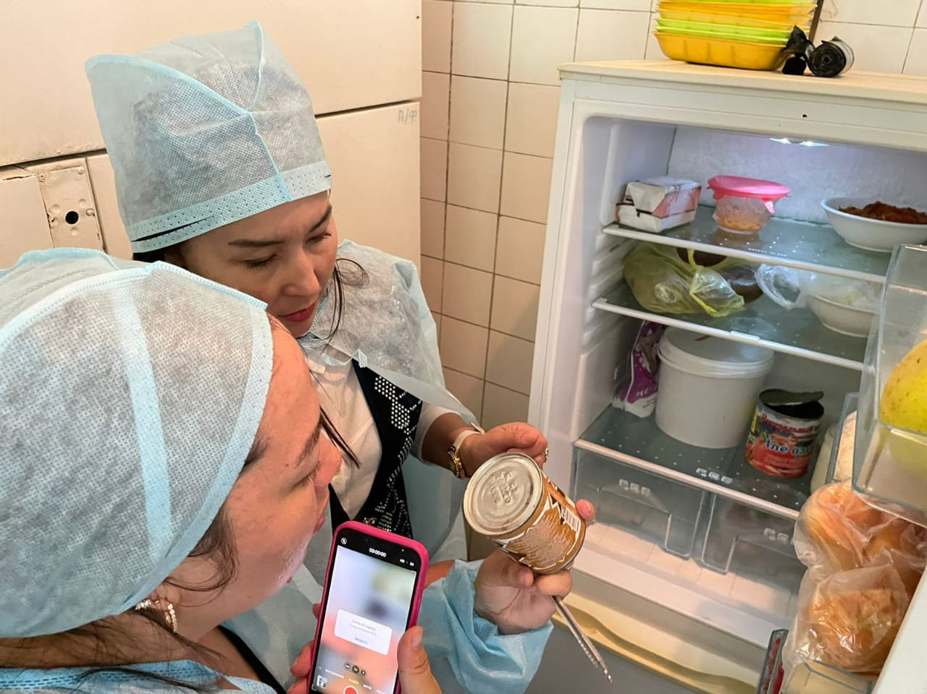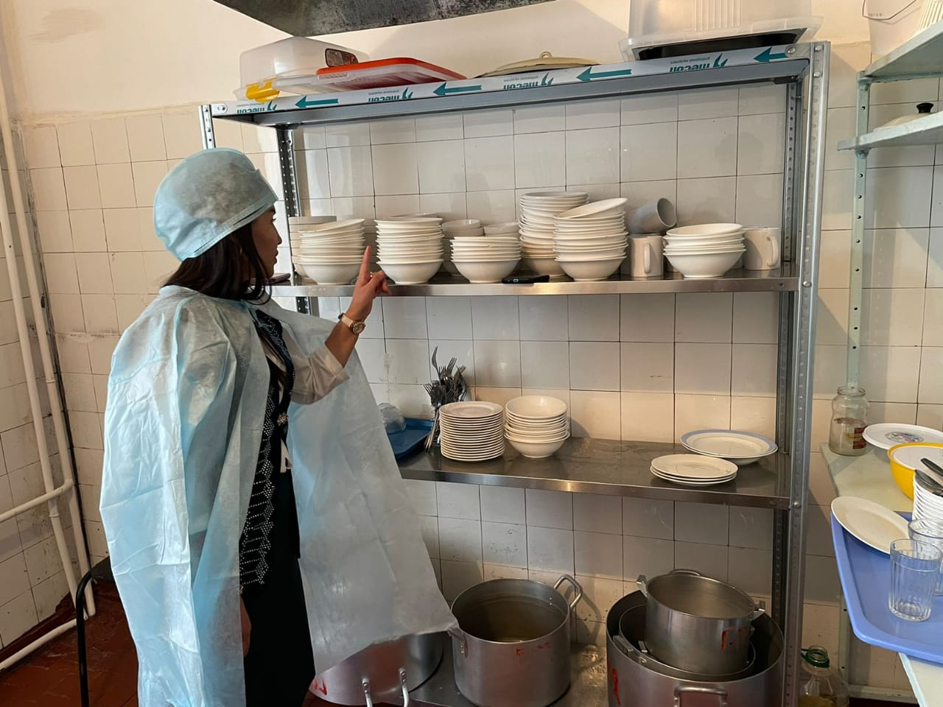
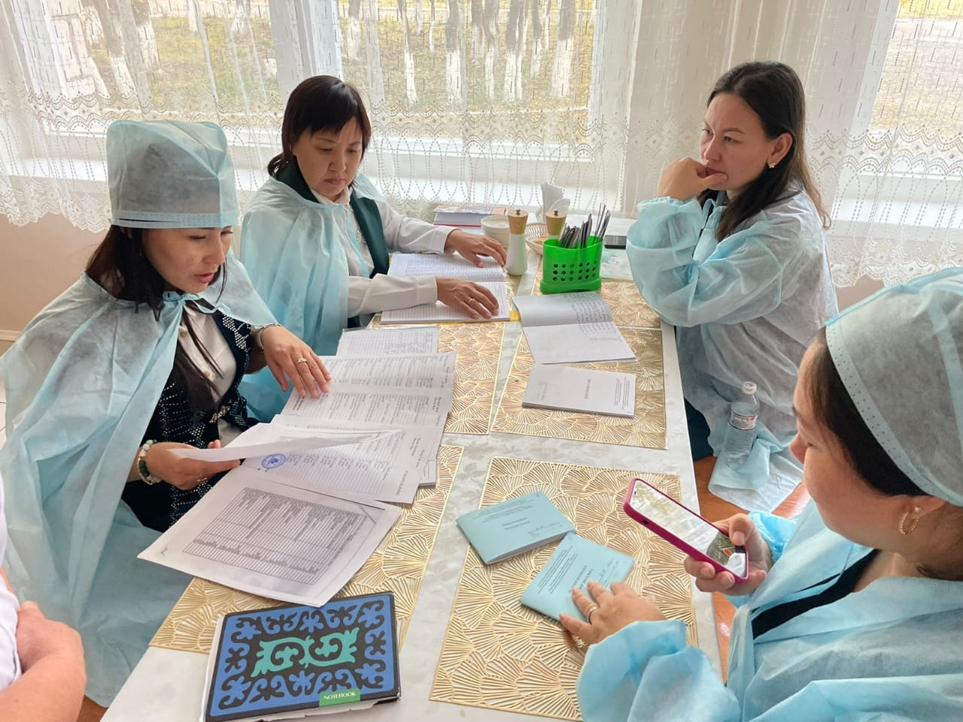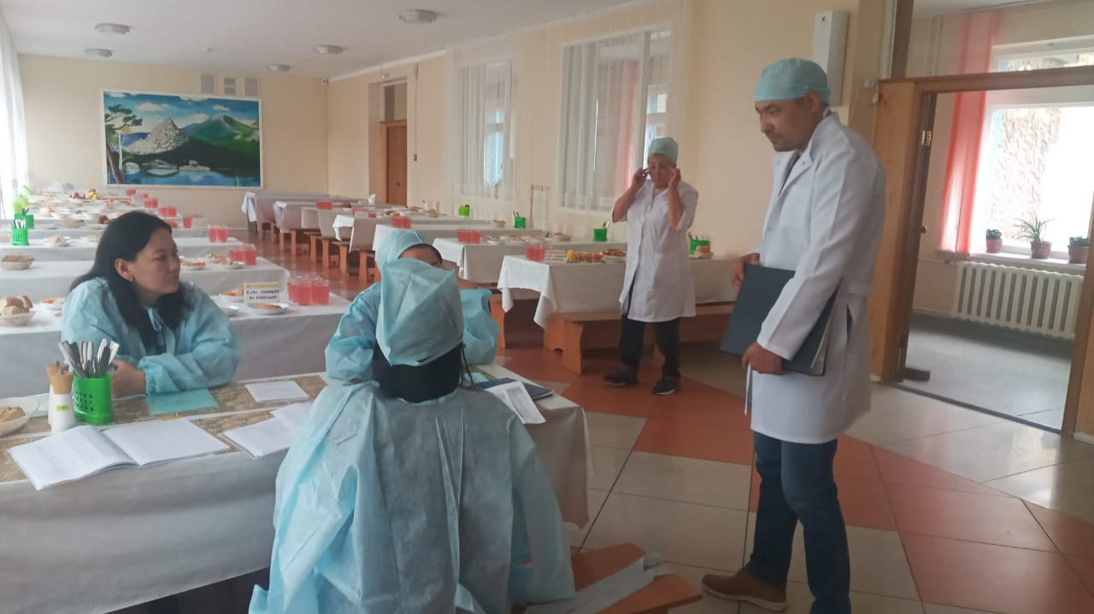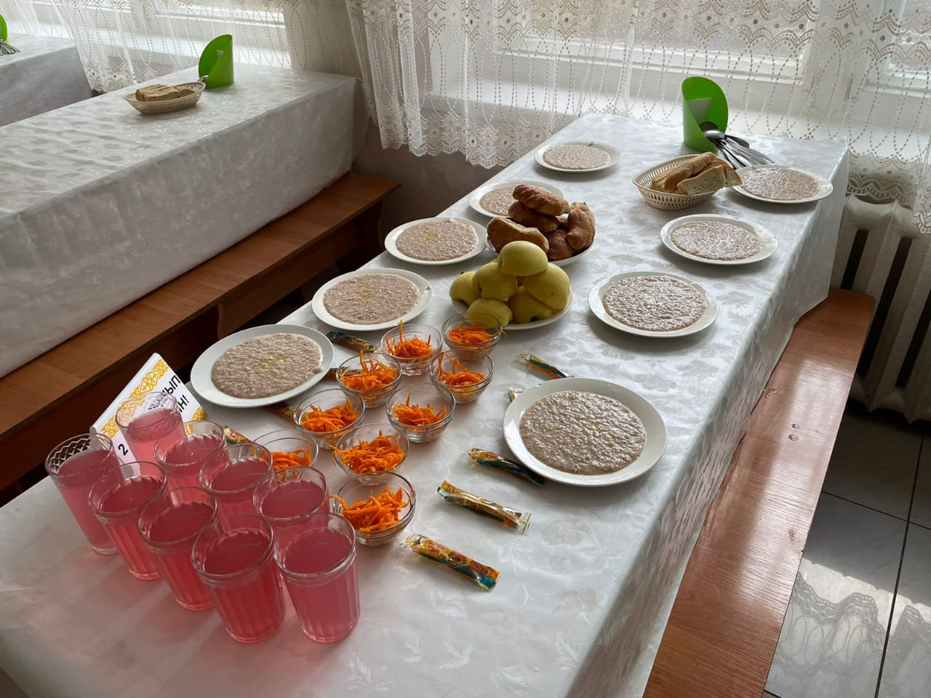
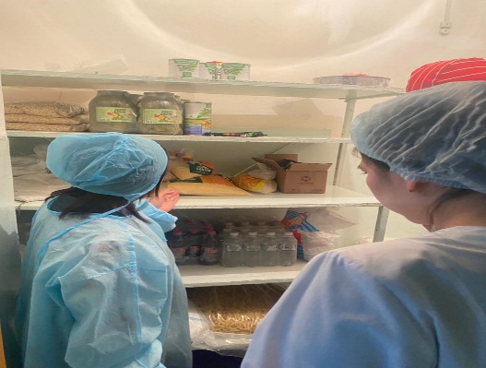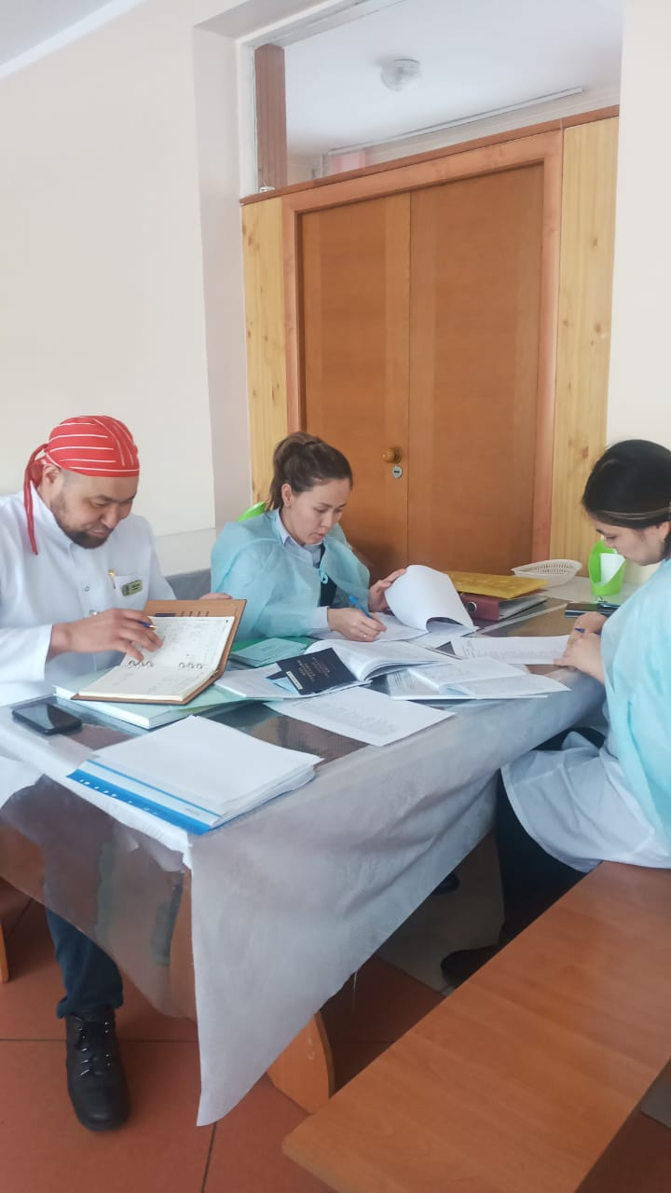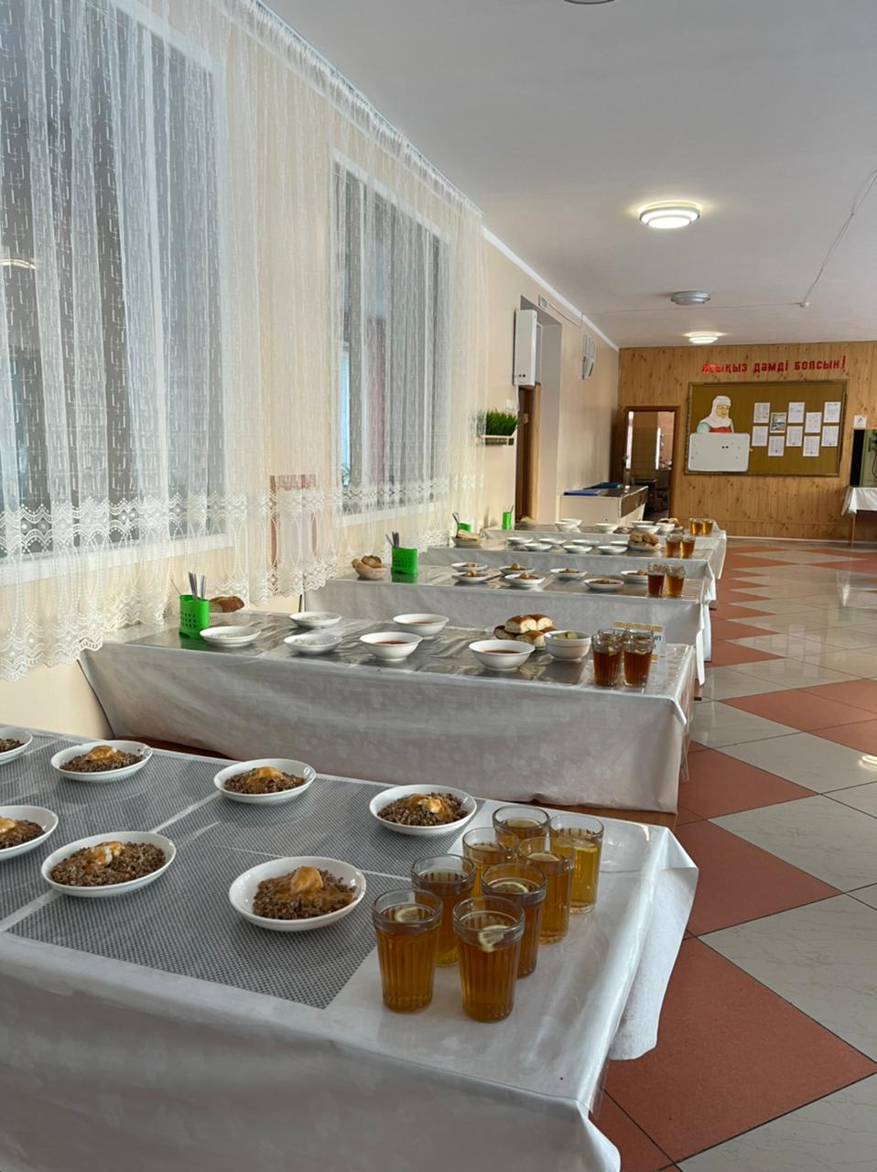
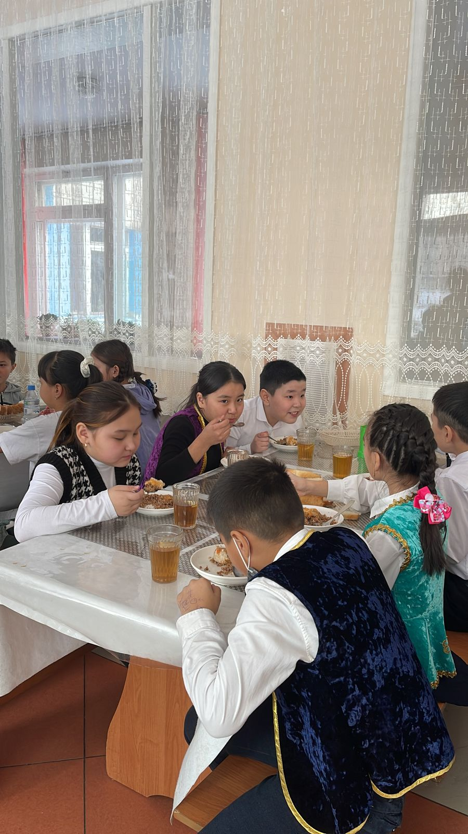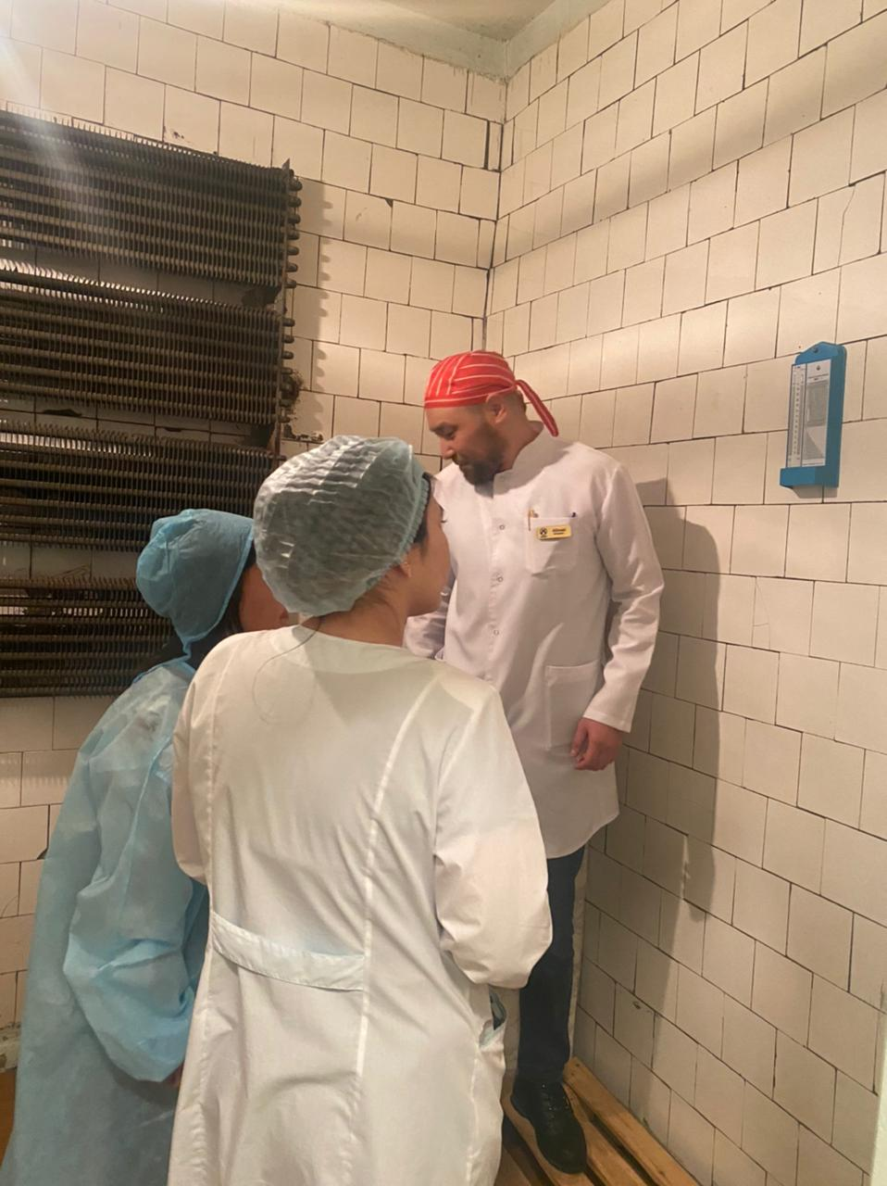
2022 жылы желтоқсан айының 26 жұлдызында жетім және ата-анасының қамқорлығынсыз қалған отбасынан шыққан Серикова Аружан президент жасыл шыршасына барып сыйлық ретінде 100000 тг көлемінде сертификат пен тәтті сыйлықтар алды. Көпбалалы, аз қамтылған, жетім және ата-анасының қамқорлығынсыз қалған отбасылардан шыққан балаларға жаңа жыл қарсаңында әр балаға сыйлықтар берілді.
2022 ж желтоқсан айының 27 күн мектебіміздің ерекше білімді қажет ететін 3 Ә сынып оқушысы Төлеген Аңсарға және 7 А сынып оқушысы Жұмағұл Темірланға жаңа жылдық сыйлық берілді.

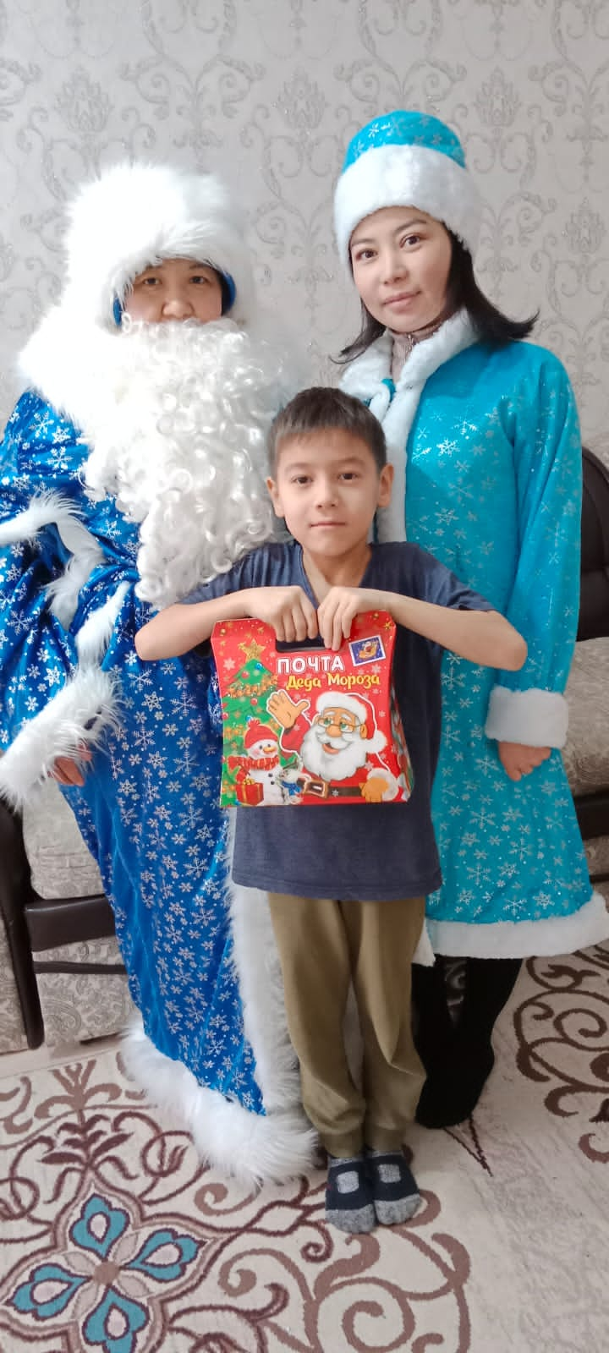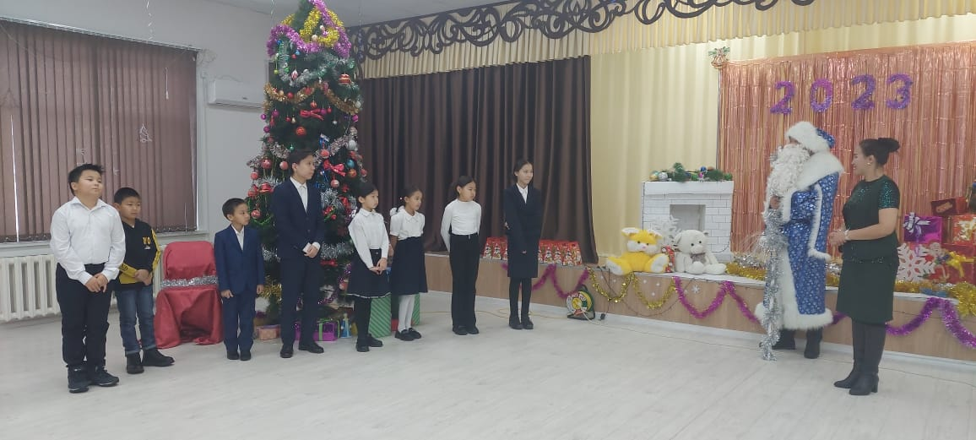
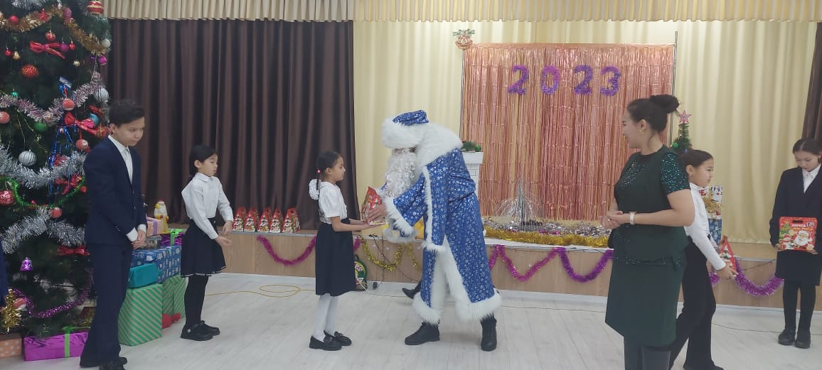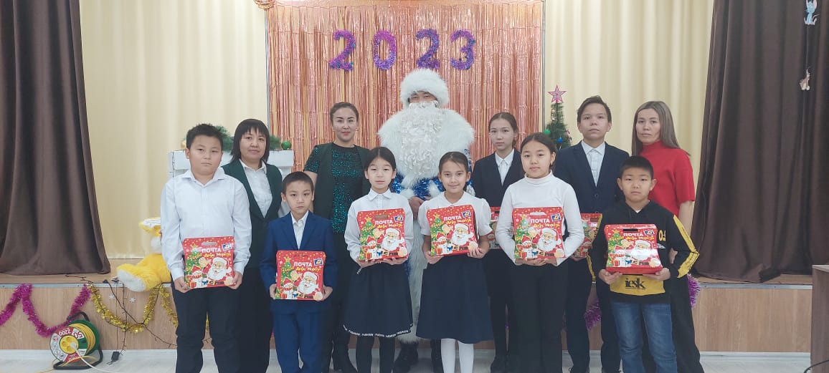
30.12.2022 ж қалалық мәслихаттың хатшысы Олжас Джагпаровтың төралығымен «Горняк» МҮ-не, «Жаңа жыл» мерекесіне орай мектебіміздің үздік оқитын оқушыларға сыйлық берілді. Атап айтсақ, Дәулетбек Әдия 2 Ә сынып оқушысы Кенжебай Жаннұр 2 А сынып оқушысы. 10 А сыныбында оқитын Бауыржан Жанерке сыйлық ретінде 10000 тг көлемінде сертификат алды.
Демеуші тарапынан 10 оқушыға жаңа жылдық сыйлық берілді.
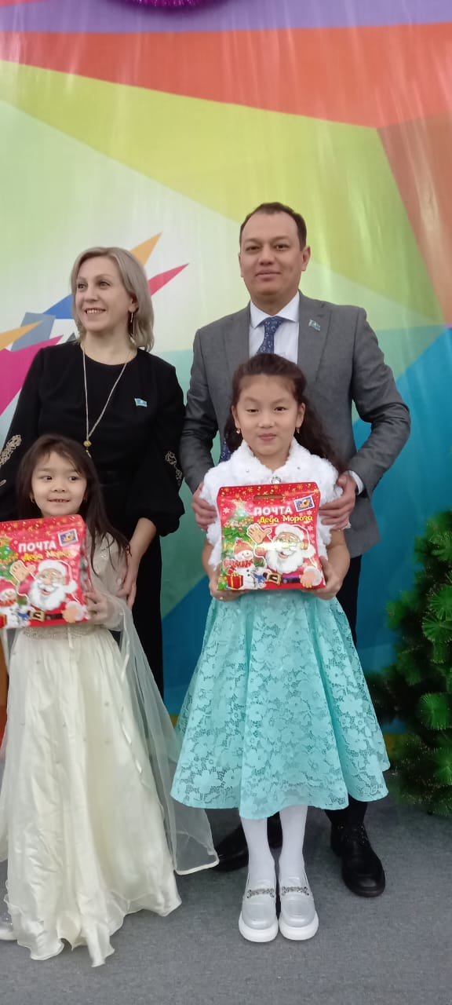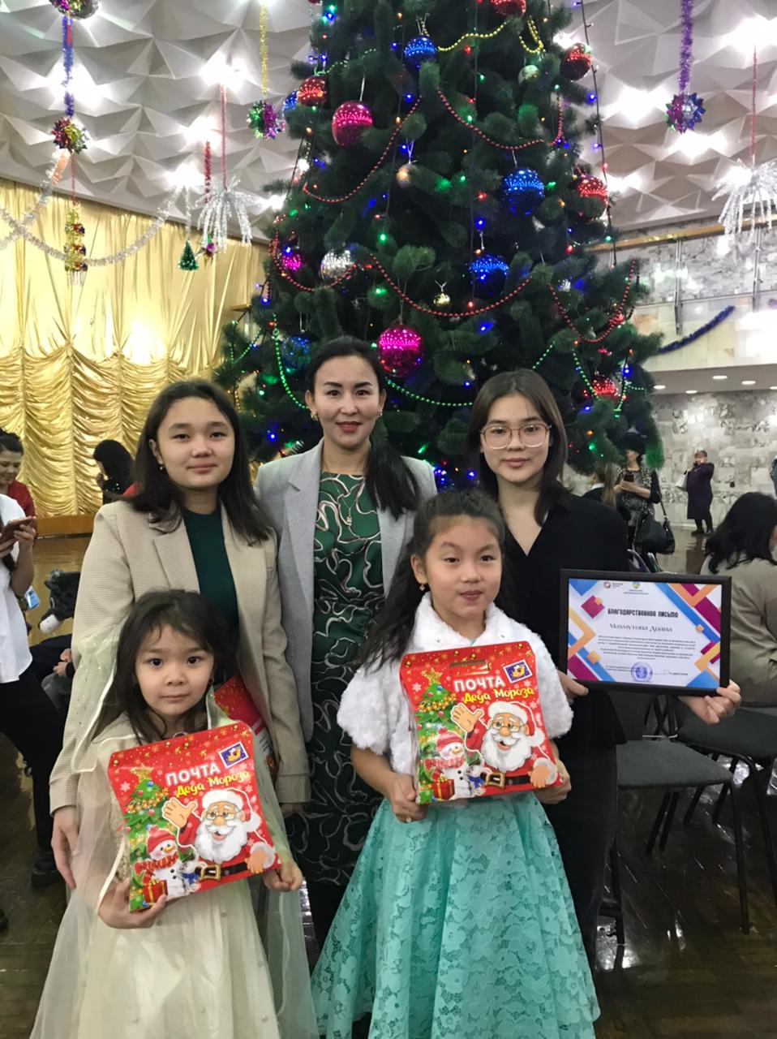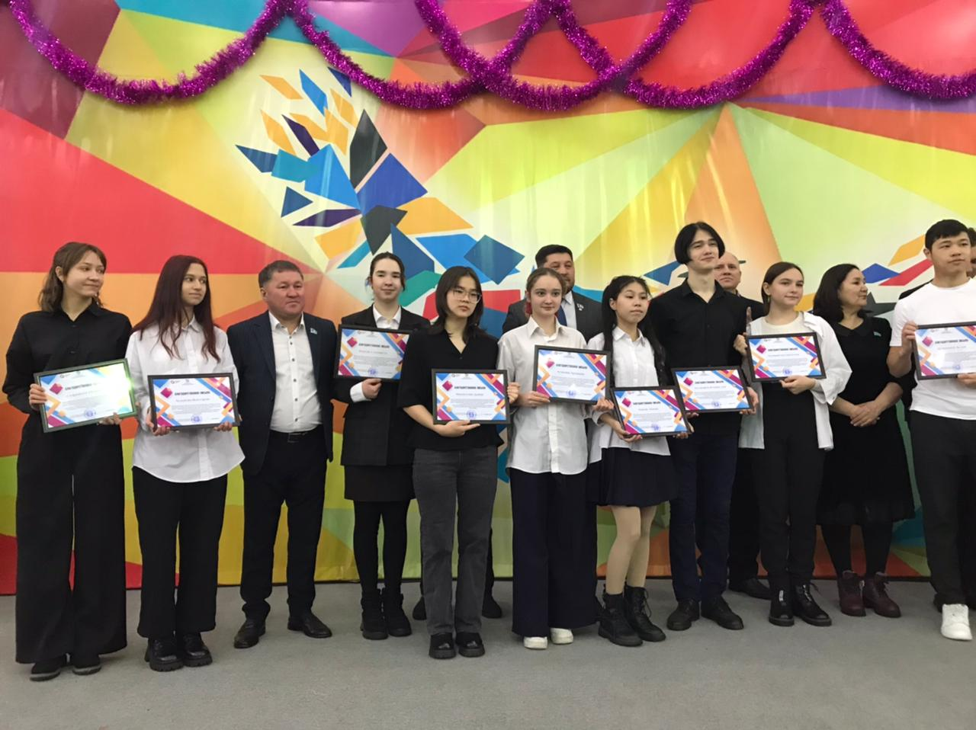

Ораза айт мейрамы қарсаңында мектебіміздің түлегі Бақтыбай Алдияр жеке кәсіпкер ретінде, мұқтаж отбасыларға көмек көресетті.
Алақан жылуын, мейірімділік шапағатын аңсаған әрбір жанның жүрегіне жылылық ұялату арқылы өскелең ұрпақтың бойына ізгілік, жомарттық, жанашырлық сынды асыл қасиеттерді дарыту – баршамыздың борышымыз. Болашағымыз жарқын, ұрпағымыз бақытты болсын десек, бір-бірімізден қамқорлығымызды аямайық!

